**Proyecto**

**Wikifayrus**

**Integrantes:**

**Natalia Maya Toro**

**Rol: Directora del proyecto**

**Profesor: John Faber Florez Vasco**

**Asignatura: Taller de lenguajes de programación 2**

**Medellín**

**2019**

**Título y presentación general**

**Título: Wikifayrus**

El proyecto está basado en una página web informativa y educativa en la que se tiene contenida temáticas en la seguridad informática, ¿qué es?,¿para qué sirve?, sus funciones, consejos para la protección de los datos en la red, etc, todo esto para ayudar al usuario que la use como una herramienta guía de aprendizaje.

**Planteamiento del problema**

El problema de que las personas no tienen conocimiento en las materias de TICS relacionadas con la seguridad informática, sobre todo en una disciplina que se encarga de abarcar la privacidad de la información almacenada en un sistema como lo puede ser nuestro propio computador. La ciberseguridad es demasiado compleja y grave para mezclar con generalidades y se debe considerar una red de información al usuario que se opere como centro de seguridad dedicada.

**Descripción del proceso actual**

En el proyecto, se investiga el contenido de la página, la organización en cuanto a su desarrollo y diseño con múltiple información, en la cual la persona puede adquirir los datos necesarios para la temática de la preferencia del usuario.

**Justificación**

Muchas de las personas no tienen mucho conocimiento abarcado en cuanto a la temática y en el momento en que se es necesario, no saben cómo manejar situaciones cuando son vulnerados sus datos y por no conocer cómo protegerlos, muchas veces terminan teniendo consecuencias no muy amenas para la vida de las personas. Por ejemplo, hay formas en que una persona logre vigilar a otra por medio de cámaras sin necesidad de que la luz de ésta llegue a encenderse, hay tipos de virus que la gente desconoce para conocer la información del otro, hasta en la parte económica tiene su conexión con la temática debido a las transacciones virtuales, estas y más situaciones ameritan un conocimiento mínimo para proteger nuestros datos.

**Descripción de la propuesta**

La seguridad informática es un campo en el que se ha llevado laborando desde hace años para la contribución y mejoramiento en la protección de los datos que se encuentran en la red y dispositivos tecnológicos. Se hará una página web en la que se recopilará información relevante que cumpla las falencias que contengan los usuarios, desde artículos informáticos hasta cursos cortos donde un usuario promedio conozca mejores medidas de protección de sus datos y dispositivos.

**Diagrama del proceso de ingeniería de software donde evidencie el problema a**

**abordar**

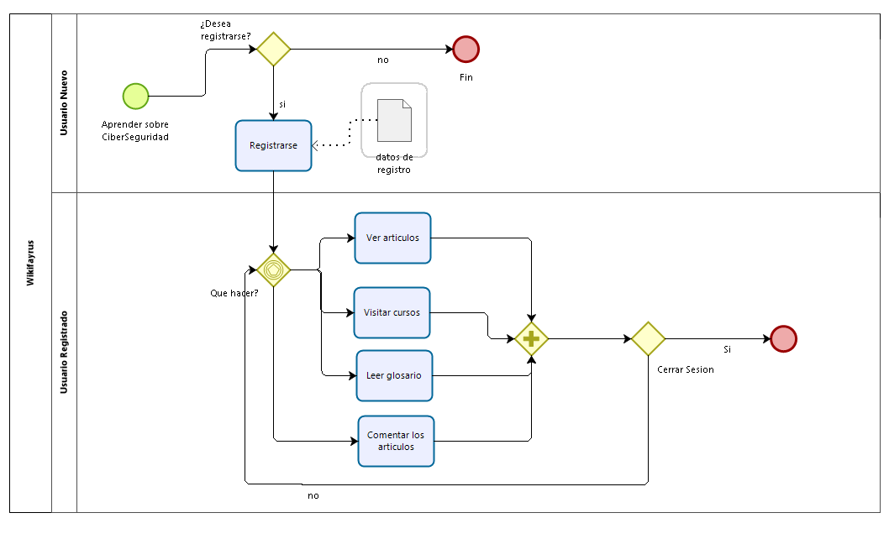

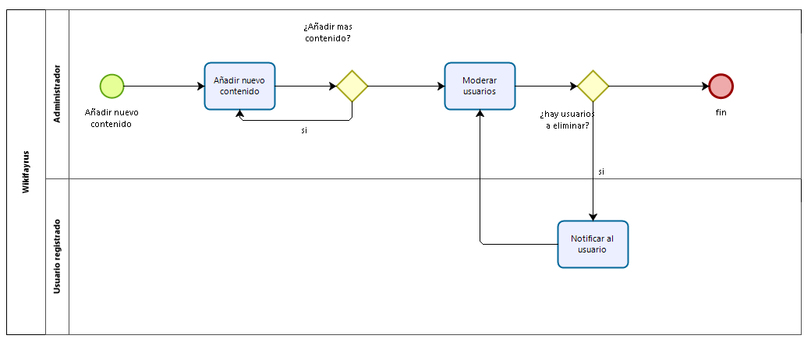

**Tablero de Actividades asignadas respecto al diseño del FrontEnd. (GitHub)**

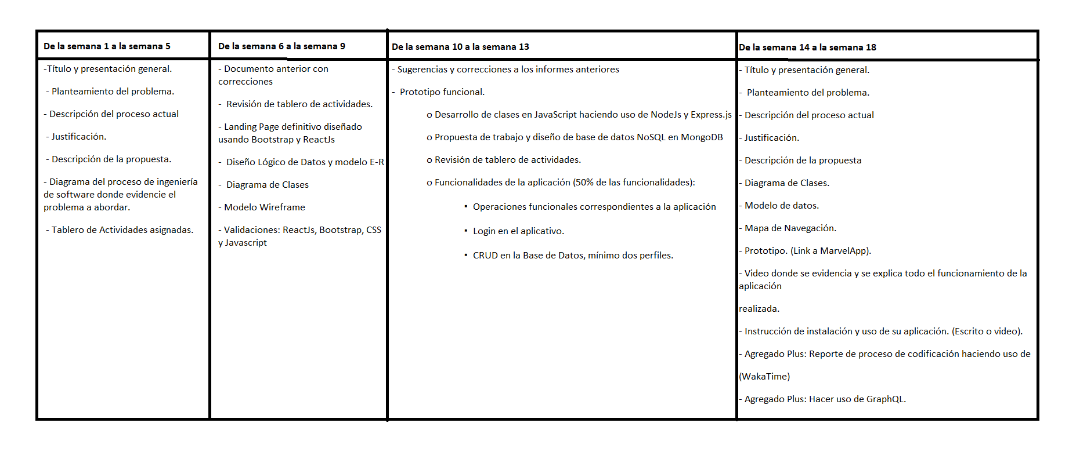

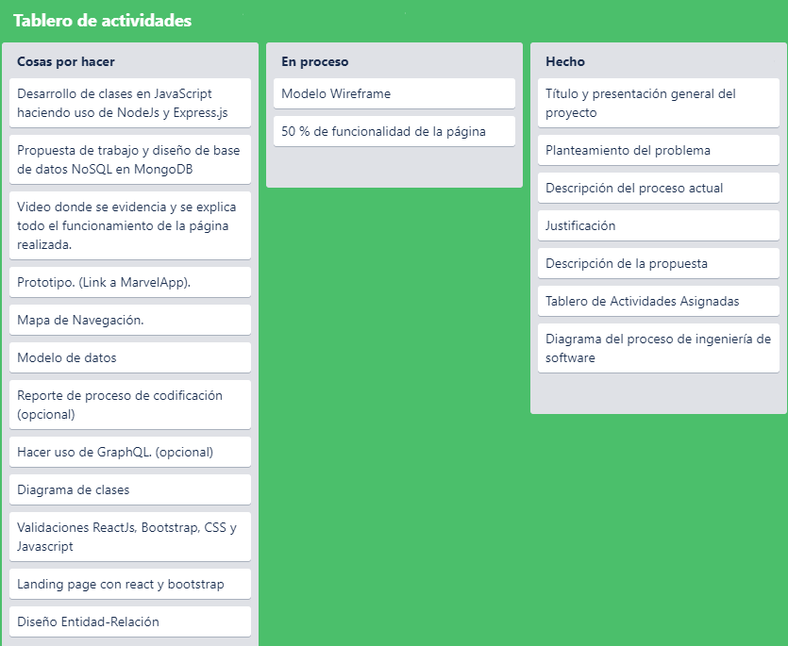

Entre la semana 1 a la semana 5, se debe de tener en el trabajo ya propuesto el título, presentación general, planteamiento del problema, descripción del proceso actual, justificación, descripción de la propuesta, diagrama del proceso de ingeniería de software donde se evidencie el problema a abordar y el tablero de actividades asignadas.

Entre la semana 6 a la semana 9 se debe de tener las correcciones de la primera entrega, revisión del tablero de actividades, el landing page usando Bootstrap y ReactJs, diseño Entidad-Relación, diagrama de clases, wireframe y sus validaciones usando ReactJs, Bootstrap, CSS y Javascript.

Entre la semana 10 a la semana 13 se presentan sugerencias y correcciones a los trabajos anteriores, el prototipo funcional, es decir, el desarrollo de clases en JavaScript haciendo uso de Node.js y Express.js, propuesta de trabajo y diseño de base de datos NoSQL en MongoDB, revisión del tablero de actividades, y el 50% de la funcionalidad de la aplicación, como lo que son las operaciones funcionales correspondientes a la aplicación, el login del aplicativo y el CRUD en la base de datos, con un mínimo de dos perfiles.

Entre la semana 14 a la 18 es el conjunto de todas las entregas realizadas en el transcurso del semestre, es decir, su título, presentación general, planteamiento del problema, descripción del proceso actual, justificación, descripción de la propuesta, diagrama de clases, modelo de datos, mapa de navegación, prototipo con el link a MarvelApp, video donde se evidencie y se explica todo el funcionamiento del proyecto realizado, instrucciónes y uso de su proyecto ya sea escrito o en video, reporte del proceso de codificación haciendo uso de WakaTime y uso de GraphQL, esas dos últimas son opcionales al proyecto.

**Diagrama Entidad-Relación**

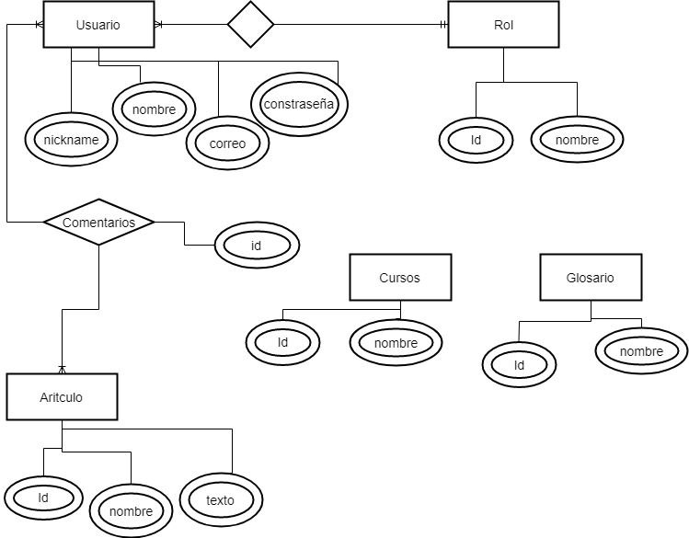

**Diagrama de clases**

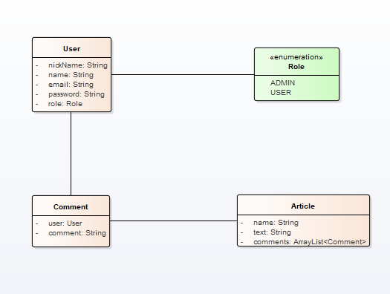

**Revisión del tablero de las actividades**

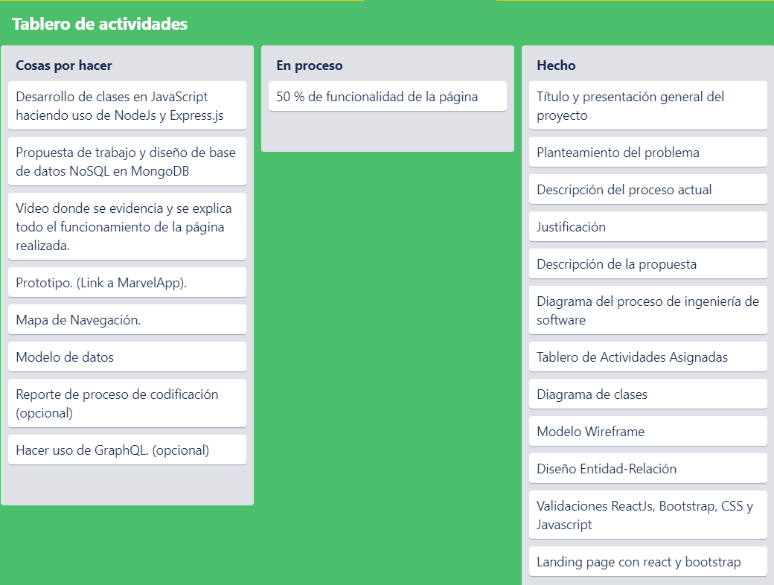

Entre la semana 6 a la semana 9 se debe de tener las correcciones de la primera entrega, revisión del tablero de actividades, el landing page usando Bootstrap y ReactJs, diseño Entidad-Relación, diagrama de clases, wireframe y sus validaciones usando ReactJs, Bootstrap, CSS y Javascript. Por el momento se está haciendo el avance de la funcionalidad de la página en el transcurso de las semanas.

**Modelo Wireframe**

